Le suremballage (articles)

P 1 Le packaging, nouvelle priorité marketing, L’express, 21/09/2004
P 3 91 % des déchets plastics ne sont pas recyclés, National Geographique, 9 / 11 / 2018
P 7 Rendre l’économie plus circulaire Alternatives economiques, 04 / 08 / 2016

Le packaging, nouvelle priorité marketing

Un emballage innovant reste la meilleure façon de se distinguer de ses concurrents. Aujourd'hui, les clients sont prêts à payer plus cher pour un packaging qui leur simplifie la vie. Communiquer sur la valeur ajoutée du contenant dispense même d'innover sur le contenu.
"Si le packaging n'est pas une priorité, vous êtes mort." Albert Scholaert, directeur général d'Armélia Packaging, n'y va pas par quatre chemins : "L'emballage, c'est la vitrine du produit. Investir pour suivre la tendance du marché, c'est le minimum pour ne pas risquer de se faire distancer par ses concurrents. La fonction moderne du packaging va au-delà : c'est d'apporter du service en plus." Jean-Michel Farce, directeur général d'IG Design, ne dit pas autre chose en parlant de "complice de consommation".
Aujourd'hui, l'achat en grande distribution devient de plus en plus un achat d'impulsion. "Dans ce contexte, l'industriel qui propose le meilleur packaging aux consommateurs est celui qui trouve le meilleur équilibre entre la valeur d'usage et la valeur d'image du produit", souligne Jean-Michel Farce. Et le meilleur moyen de répondre aux attentes du client, c'est de l'observer. "Le consommateur se révèle de plus en plus nomade. Le produit qu'on lui propose doit devenir accessible partout à tout moment", déclare Albert Scholaert. A l'heure où tous les produits se ressemblent, un packaging "pratique" qui simplifie la vie et qui est adapté à l'usage qu'en fait le client s'impose comme le meilleur outil de fidélisation.
P'tit Louis a conquis 20 % de son marché en trois ans
Armélia Packaging élabore, par exemple, ses concepts d'emballages en travaillant sur quatorze points de contact consommateur/produit. "Il est très important de ne pas focaliser son attention au seul acte d'achat. Un client commence par voir le produit, le met ensuite dans son Caddie, puis l'utilise, le jette, etc. Toutes ces manipulations sont autant d'occasions de faire la différence", explique-t-on dans l'agence du Nord. Pour les produits encombrants comme l'eau minérale, ces questions sont primordiales.
"Le packaging a pris une telle importance en marketing qu'il devient plus judicieux de communiquer sur sa valeur ajoutée plutôt que sur les vertus du produit. Les consommateurs entendent toute la journée des slogans publicitaires identiques au point d'y être insensibles. Miser sur le confort apporté par l'emballage permet de sortir du surenchérissement et de communiquer sur une innovation", analyse Jean-Michel Farce. Le coup de maître réussi par P'tit Louis reste une référence dans le métier. En plus d'avoir conquis plus de 20 % du marché des fromages frais pour enfants en seulement trois ans, sa coque en forme de goutte de lait ultra-pratique est devenue un "référent formel". Les mamans reconnaissent au premier coup d'oeil la portion de fromage dans les rayons de supermarchés. "Nous avons réussi le tour de force de créer un besoin à partir du packaging", se réjouit-on chez IG Design. Un succès qui, paradoxalement, protège son fabricant des contrefacteurs car, dans l'esprit des enfants, l'identité visuelle du produit est totalement associée au goût du P'tit Louis.
Plus sur le web
www.igdesign.com
Armélia Packaging, 59290 Wasquehal. Tél. : 03 20 98 50 02
Les jeunes se lèvent pour Nutella Snack and Drink
Il y a dix-huit mois, Ferrero lançait Nutella Snack and Drink, un produit qui apporte à la fois à boire et à manger aux enfants. "A l'origine, nous voulions sortir le Nutella du placard des cuisines et l'adapter au style de vie des jeunes consommateurs", déclare Christophe Picard, responsable des marques chez Ferrero.
Les enfants ont tout de suite adopté Nutella Snack and Drink, car il est facilement transportable et permet de recharger idéalement les batteries après une activité sportive. Depuis son lancement, le produit s'est approprié 5,3 % du marché des barres chocolatées estimé à 290 millions d'euros. Ferrero vend d'ores et déjà sa nouvelle trouvaille sur un rythme de douze millions d'unités par an.

https://lentreprise.lexpress.fr/marketing-vente/prospection-commerciale/le-packaging-nouvelle-priorite-marketing_1525412.html

91% des déchets plastiques ne sont pas recyclés

Selon la première étude menée sur la question, des milliards de tonnes de plastique ont été produites au cours des dernières décennies. La majorité a fini en déchets. Jeudi, 9 novembre
De Laura Parker
- 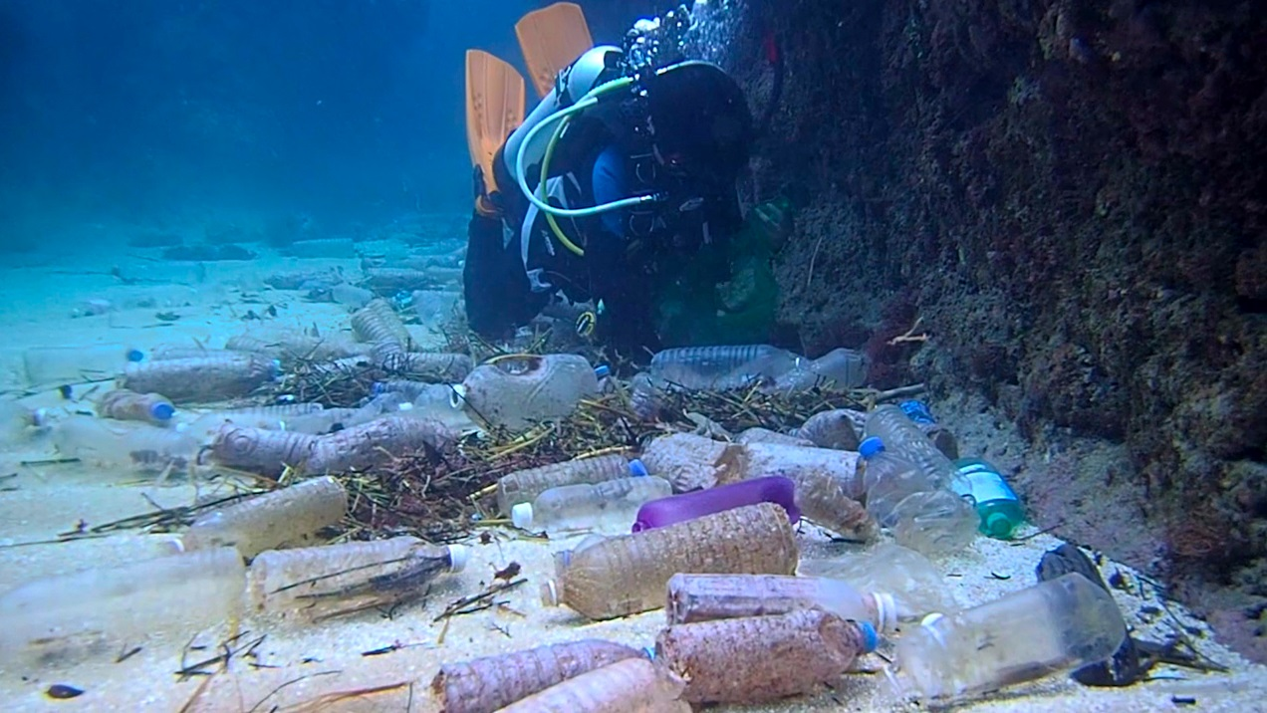

Regarde maintenant

Voici la quantité de plastique qui recouvre le fond des océans.
Initiée il y a seulement une soixantaine d'années, la production de masse des matières plastiques s'est accélérée à une telle vitesse qu'elle a généré 8,3 milliards de tonnes, dont la plupart sont des produits jetables qui finissent par devenir des déchets. Cela vous semble être une quantité inconcevable ? Même les scientifiques qui ont entrepris de calculer pour la première fois la quantité de plastique produite, jetée, brûlée ou enfouie à l'échelle mondiale ont été horrifiés à la vue de tels chiffres.
« Nous savions tous que la production de plastique augmentait rapidement et de façon dangereuse depuis les années 1950. Mais le fait de calculer la quantité totale des matières plastiques jamais produites nous a laissés sans voix », admet Jenna Jambeck, ingénieure en environnement à l'université de Géorgie spécialisée dans l'étude des déchets plastiques présents dans les océans.
« Une augmentation de ce type "briserait" n'importe quel système n'y étant pas préparé. C'est la raison pour laquelle nous avons assisté à des fuites des systèmes de traitement des déchets vers les océans », ajoute-t-elle.
Les matières plastiques prenant plus de quatre siècles à se dégrader, la majorité d'entre elles existent toujours, même sous une forme différente. Seuls 12 % ont été incinérés.
L'étude a démarré il y a deux ans, lorsque des scientifiques ont tenté de déterminer l'immense quantité de plastique finissant dans les mers et les dégâts qu'elle provoque chez les oiseaux, les animaux marins et les poissons. Les prévisions selon lesquelles les océans contiendront plus de déchets plastiques que de poissons d'ici à 2050, statistiques les plus mentionnées, poussent à une plus grande mobilisation.
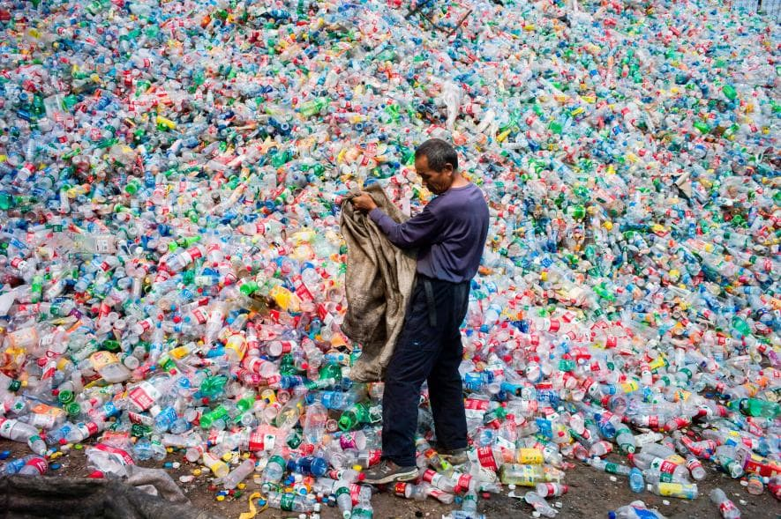
Dans cette usine de traitement des déchets située à Dong Xiao Kou, dans la périphérie de Pékin, un ouvrier chinois trie des bouteilles en plastique.
photographie de FRED DUFOUR, AFP, Getty

IMPOSSIBLE DE GÉRER CE QUE L'ON NE MESURE PAS
Cette nouvelle étude, publiée en juillet dans la revue scientifique Science Advances, est la première analyse à l'échelle mondiale à quantifier la totalité des matières plastiques produites, et à étudier le sort qui leur a été destiné. Sur les 8,3 milliards de tonnes métriques produites, 6,3 milliards se sont transformées en déchets plastiques. Seuls 9 % de ces déchets ont été recyclés. L'immense majorité, soit 79 %, est en train de s'amonceler sur les sites d'enfouissement des déchets ou se répand dans la nature sous forme de détritus. À un certain moment, la plupart d'entre eux finiront inéluctablement dans nos océans, sorte de dernier récipient.
Si les tendances actuelles se poursuivent, 12 milliards de tonnes de plastique joncheront les centres d'enfouissement à l'horizon 2050. C'est l'équivalent de 1 188 Tour Eiffel.
Selon Roland Geyer, auteur principal de l'étude, l'objectif de l'équipe de scientifiques est de jeter les bases d'une meilleure gestion des produits en plastique. « Il est impossible de gérer ce que l'on ne mesure pas », explique-t-il. « Non seulement nous en produisons énormément, mais nous en produisons de plus en plus chaque année. »
D'après les résultats de l'étude, la moitié des résines et des fibres présentes dans les matières plastiques ont été produites au cours des treize dernières années. La Chine représente à elle seule 28 % de la résine mondiale et 68 % des fibres de polyester, polyamide et acrylique.
Roland Geyer, ingénieur de formation, s'est spécialisé en écologie industrielle en tant que professeur à l'université de Californie de Santa Barbara. Il a analysé plusieurs métaux, ainsi que leur utilisation et leur gestion. L'accélération rapide de la production de plastique, qui jusqu'ici doublait environ tous les 15 ans, a devancé presque celle de n'importe quel matériau industriel. Le plastique est d'ailleurs différent de tous les autres matériaux. La moitié de l'acier produit, par exemple, est utilisée dans la construction et dure des décennies. Selon l'étude, la moitié des matières plastiques produites finit en déchets en moins d'un an.
Une grande partie de l'augmentation de la production de plastique est due à l'utilisation accrue d'emballages en plastique, lesquels représentent plus de 40 % du plastique non fibreux.
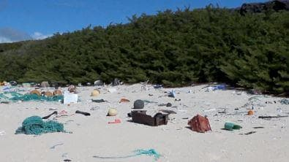
38 millions de déchets plastiques recouvrent cette île déserte

ÉVALUER LA QUANTITÉ DE DÉCHETS PLASTIQUES À L'ÉCHELLE MONDIALE
Cette même équipe, dirigée par Jenna Jambeck, est à l'origine de la première étude évaluant la quantité annuelle de déchets plastiques qui finissent dans les océans. Selon cette recherche publiée en 2015, 8 millions de tonnes de plastique se retrouvent dans les océans chaque année, soit l'équivalent de cinq sacs de courses de déchets plastiques déversés tous les 30 centimètres sur les littoraux du monde entier.
« Nous n'avions pas conscience des conséquences du plastique qui se retrouve dans notre environnement jusqu'à ce que nous nous retrouvions au pied du mur », affirme Jenna Jambeck. « Nous nous trouvons désormais dans une situation où nous n'avons d'autre choix que de rattraper notre retard. »
D'après l'ingénieure, la maîtrise des déchets plastiques est un défi d'envergure qui requiert une approche globale à l'échelle mondiale. Elle implique de repenser la chimie du plastique, la conception des produits, les stratégies de recyclage et l'utilisation faite par le consommateur. D'après l'étude, les États-Unis se classent derrière l'Europe (30 % du plastique recyclé) et la Chine (25 %) en matière de recyclage. La France affiche des performances médiocres en matière de recyclage des déchets plastiques avec un taux moyen de 20 % environ.
« Seulement un cinquième des 3,3 millions de tonnes de déchets plastiques de post-consommation en France est envoyé en centre de recyclage, le reste étant valorisé énergétiquement » (41,7 % en 2011), c'est-à-dire incinéré pour produire par exemple du chauffage urbain, « ou enfoui stocké (39,1 % en 2011) », précise le dernier rapport de l'Agence de l'environnement et de la maîtrise de l'énergie.
« En tant que société, nous devons nous demander si cela ne vaut pas la peine de sacrifier un peu de notre confort au profit d'un environnement plus propre et plus sain », renchérit Roland Geyer. « Pour certains produits qui posent de réels problèmes à l'environnement, nous songeons à l'utilisation d'autres matériaux. Voire de les éliminer progressivement. »
Source : https://www.nationalgeographic.fr/environnement/2017/08/91-des-dechets-plastiques-ne-sont-pas-recycles

Rendre l’économie plus circulaire
Olivier Guichardaz et Céline Mouzon 04/08/2016

Que devient un vieux meuble une fois qu’on n’en a plus l’usage ? Dans une économie circulaire idéale, il serait réutilisé comme tel ou, à défaut, recyclé. Dans la réalité, il est souvent mis en décharge (plus rarement incinéré), ce qui constitue une perte de ressource. L’économie "circulaire" est devenue un passage obligé des discours environnementaux. En France, la loi sur la transition énergétique votée en juillet dernier lui a consacré un chapitre. Le Grand Paris a organisé cet automne des Etats généraux de l’économie circulaire. Ce thème a également été l’un des sujets mis en avant lors des négociations climatiques internationales de la COP21. Cette économie se définit par opposition à l’économie "linéaire", qui consiste à extraire des ressources, à fabriquer des produits et à éliminer des déchets dans une forme d’aller simple sans retour. A contrario, l’économie circulaire vise à "boucler la boucle", en utilisant les déchets comme ressources. Surtout, en amont de la production, ce modèle ambitionne d’éco-concevoir les produits afin de minimiser leur consommation d’énergie et de matières premières, que ce soit au moment de leur fabrication ou durant toute leur durée de vie. Bref, faire plus (ou autant) avec moins.
L’économie circulaire telle qu’elle est aujourd’hui comprise se résume souvent à la gestion des déchets
Twitter
Dans un monde idéal, un produit répondant aux critères de l’économie circulaire serait nécessaire (pas de gadgets inutiles), conçu pour durer (éviter l’obsolescence accélérée), le cas échéant partagé entre plusieurs utilisateurs ou loué (ne pas avoir d’équipements sous-employés) et facilement réutilisable, le recyclage n’intervenant qu’en dernier ressort. On en est loin. L’économie circulaire telle qu’elle est aujourd’hui comprise se résume souvent à la gestion des déchets : on cherche à valoriser ou à recycler le plus possible, sans débat sur la conception ou l’utilité d’un bien. La circularisation de notre économie reste une tâche difficile.

Des obstacles de taille
Depuis la révolution industrielle qui a rendu possible l’avènement d’une société de consommation de masse, le modèle économique des entreprises repose sur la linéarité. Ainsi de Gillette ou Bic, avec leurs rasoirs et leurs stylos jetables. La gamme des produits à durée de vie délibérément limitée s’est beaucoup élargie. Par exemple, nous utilisons de plus en plus d’appareils électriques rechargeables dont il n’est pas toujours possible de changer les batteries. Ces dernières ayant un nombre de cycles limités, la durée de vie des appareils est donc plafonnée par celle de leur batterie. Les entreprises voient évidemment un intérêt à court terme au modèle linéaire : il soutient l’activité et dope le chiffre d’affaires.
Faire des produits plus durables, donc construire plus solide, revient souvent initialement plus cher
Twitter
Le progrès technologique impose aussi une forme de linéarité. Réemployer un ordinateur des années 1980 n’aurait guère de sens, aussi bien en termes pratiques qu’environnementaux (consommation d’énergie, utilisation de composants toxiques...). La création d’objets (smartphones, lave-linge, aspirateurs...) modulaires, dont on peut changer un composant indépendamment du reste, est certes une réponse intéressante, mais elle a ses limites : les progrès technologiques aboutissent souvent à des changements radicaux qui rendent certaines parties d’un appareil inadaptables aux autres.
Par ailleurs, faire des produits plus durables, donc construire plus solide, revient souvent initialement plus cher. Or, pour des populations à faibles revenus, c’est le prix à l’achat qui compte, même s’il serait économiquement plus avantageux de payer davantage pour un bien conservé plus longtemps. Enfin, au stade de la gestion des déchets, collecter séparément et recycler sont encore souvent plus coûteux que de tout envoyer en décharge ou à l’incinérateur.

Changer de modèle
Pour rendre l’économie plus circulaire, il importe de favoriser les pratiques vertueuses par des incitations économiques et/ou réglementaires. Du côté de la demande, l’essor de la consommation collaborative comme les systèmes de partage ou de location incitent à passer de la possession d’un objet à son usage. Mais malgré leur succès médiatique, ces pratiques restent circonscrites et ont pour motivation première les économies ainsi générées, comme le montrent régulièrement les études de l’Observatoire Société et Consommation. Et se heurtent à l’effet rebond*, lorsque les économies réalisées grâce au covoiturage par exemple, permettent de financer un voyage supplémentaire en avion. Il n’est pas sûr alors que l’extraction de ressources s’en trouve à terme limitée.
Les consommateurs restent de toute façon très contraints par les produits qui leur sont proposés
Twitter
Les consommateurs restent de toute façon très contraints par les produits qui leur sont proposés. C’est pourquoi il est nécessaire d’agir au niveau de la production. Le système de responsabilité élargie du producteur (REP), imaginé au début des années 1990 par l’OCDE et fondé sur le principe pollueur-payeur, est destiné à responsabiliser les fabricants au moment de la conception de l’objet. La démarche est intéressante. Mais en France, les éco-organismes comme Eco-Emballages ou Ecofolio, chargés de mettre en oeuvre cette responsabilité, sont détenus par... les producteurs, qui sont ainsi à la fois juges et parties. Quant aux pouvoirs publics, ils interviennent assez peu dans le dispositif. "Le producteur n’est pas suffisamment impliqué dans l’optimisation en fin de vie de son produit", résume Béatrice Bellini, enseignante-chercheuse à l’université Paris Ouest-Nanterre-La Défense, spécialiste de l’éco-conception.
D’où l’importance de l’économie de la fonctionnalité, dans laquelle le producteur reste propriétaire du bien dont il vend l’usage. Plutôt que de vendre des dalles de moquette, une entreprise comme Desso propose à ses clients - souvent des entreprises - de leur louer l’utilisation d’un revêtement qui est remplacé selon son usure. L’entreprise a donc intérêt à ce que ses produits soient durables et aisément recyclables. De la même manière, le fabricant d’électroménager Seb expérimente dans l’agglomération dijonnaise un service de location d’appareils culinaires, Eurêcook. "L’économie circulaire est source de créativité pour les entreprises", souligne ainsi Matthieu Orphelin, à la tête de la direction économie circulaire et déchets de l’Agence de l’environnement et de la maîtrise de l’énergie (Ademe).
A l’échelle des territoires, et même s’ils sont encore embryonnaires en France, de tels échanges sont désormais promus sous le nom d’écologie industrielle et territoriale : entreprises et collectivités locales se pensent comme un écosystème devant limiter ses impacts sur l’environnement. Ces pratiques novatrices demeurent pourtant encore marginales dans nos sociétés très largement consuméristes. "Si les fabricants de smartphones restaient propriétaires de l’objet, ils travailleraient sur leur résistance car ils auraient intérêt à allonger leur durée de vie", explique Béatrice Bellini.
Sans compter que, pour un certain nombre de matériaux, le problème n’est pas tant de les récupérer que d’en disposer en quantité suffisante. Par exemple si on collectait et recyclait tout le cuivre aujourd’hui jeté, cela couvrirait à peine 40 % des besoins mondiaux. Sans une réduction radicale de la demande, on finira donc par manquer de cuivre un jour ou l’autre. Rendre notre économie circulaire peut donc retarder l’épuisement des ressources, mais non l’éviter. A terme, il faudra de toute façon envisager une forme de sobriété matérielle.
* Effet rebond
Lorsque l'amélioration de l'efficacité environnementale dans l'utilisation d'une ressource ou d'un équipement est annulée, en totalité ou en partie, par un usage accru de cette ressource ou de cet équipement.

